BLOQUE CUADERNO SÉNECA
CAPTURA DE PANTALLA: MODELOS DE CALIFICACIÓN.
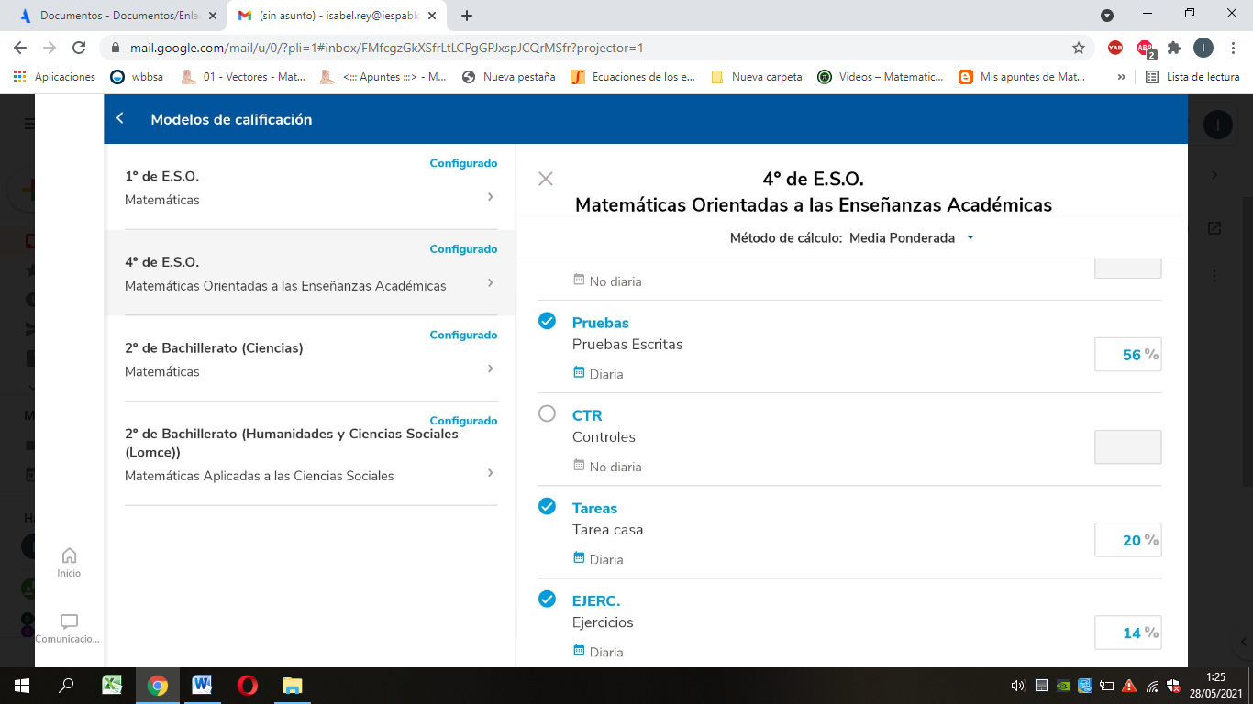
CAPTURA DE PANTALLA: CATEGORIAS.
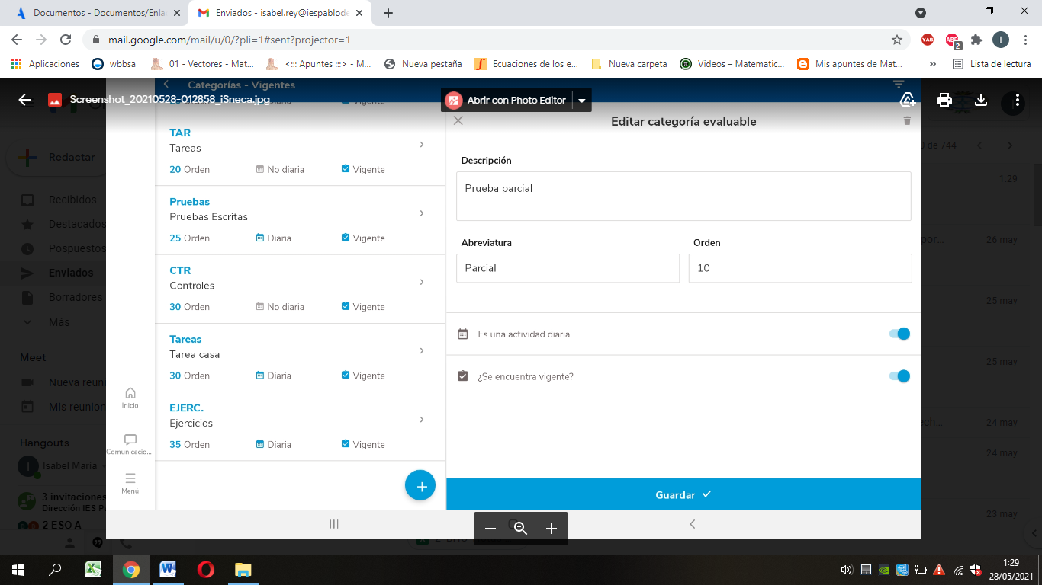

CAPTURA DE PANTALLA DE ACTIVIDADES EVALUABLES:

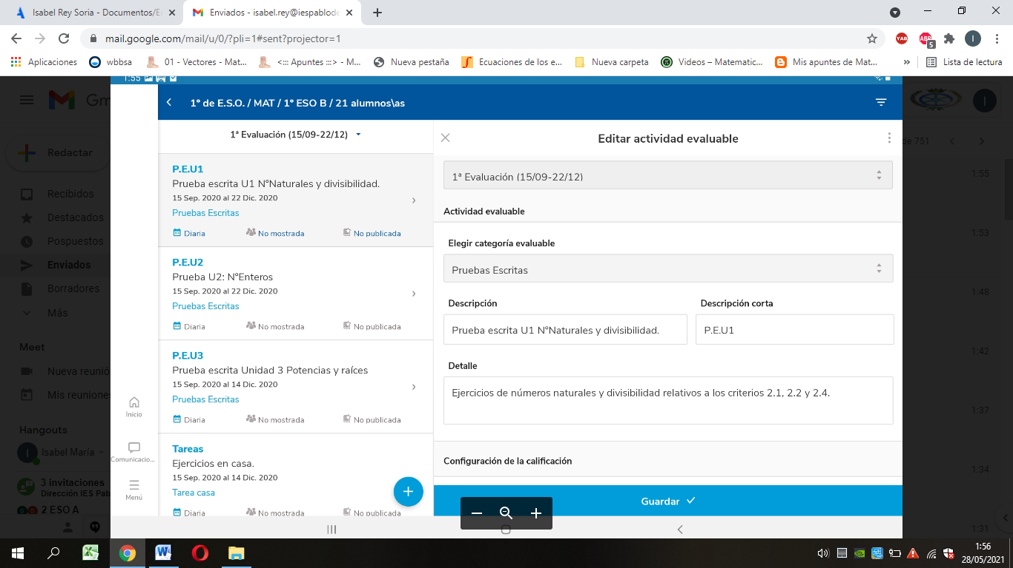

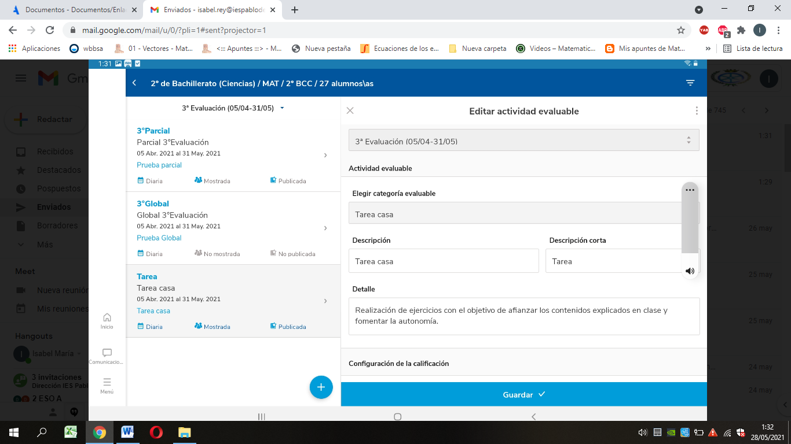

CAPTURA DE PANTALLA DE CUADERNO:
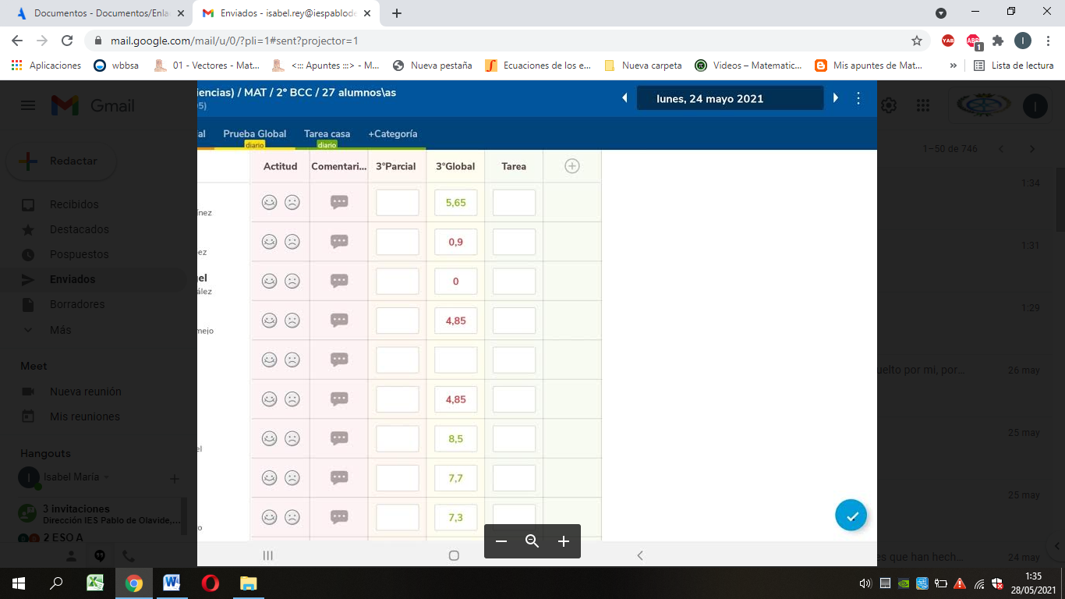

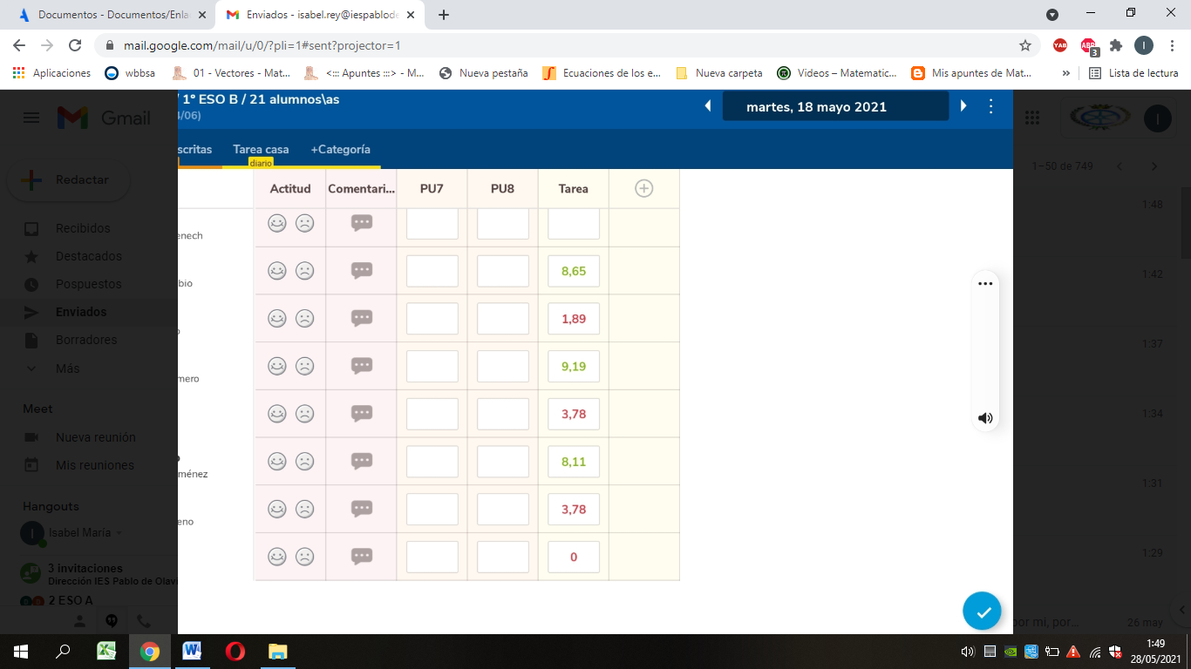

CAPTURA DE PANTALLA DE RESUMEN DE CUADERNO:

